Gagah Aji Gunadi

1301204093

IF-44-01

Modul 2 Praktikum ABP

HTML & GIT

2.1 Pengenalan HTML

HTML adalah sebuah markup language yang biasa digunakan untuk membuat struktur sebuah website. Struktur HTML sebagai berikut

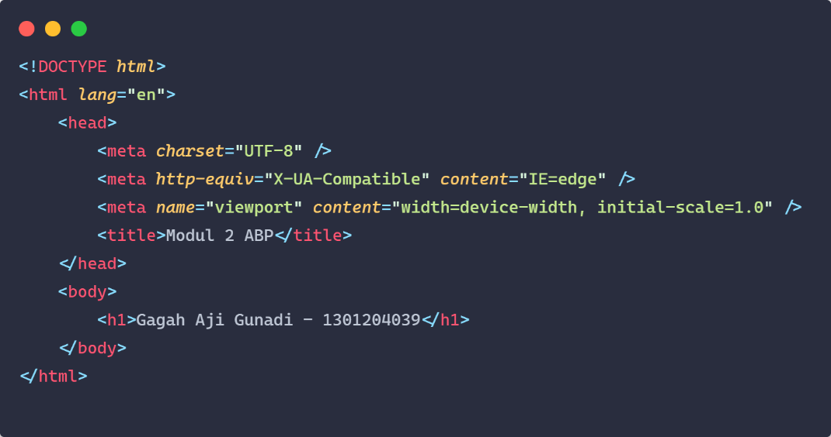

Jika dijalankan pada browser, hasilnya sebagai berikut

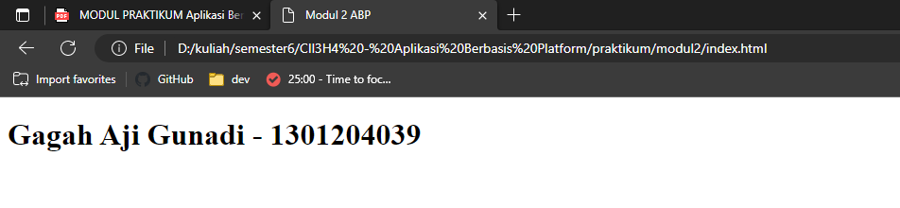

2.1.1 Tag HTML

Pada HTML, biasanya sebuah tag terdiri dari tag pembuka, isi, dan tag penutup. Contoh



<h1> adalah tag pembuka,

Gagah Aji Gunadi – 1301204093 adalah isi ,

</h1> adalah tag penutup

2.1.2 Elemen HTML

Elemen HTML adalah tag HTML yang sudah memiliki isi (bisa berupa teks atau tag html yang lainnya), misalnya

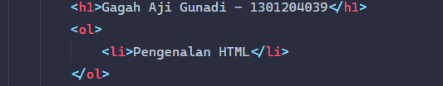

Hasil run sebagai berikut

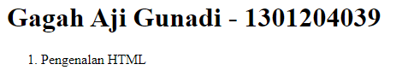

2.1.3 Atribut HTML

Atribut adalah tambahan informasi dari sebuah tag HTML. Contoh



Dari screenshot di atas, saya membuat tag h1 dengan atribut id yaitu name.

Hasil run masih sama seperti pada poin 2.1.2

2.2 Dasar Sintaks HTML

Sintaks html terdiri dari struktur berikut

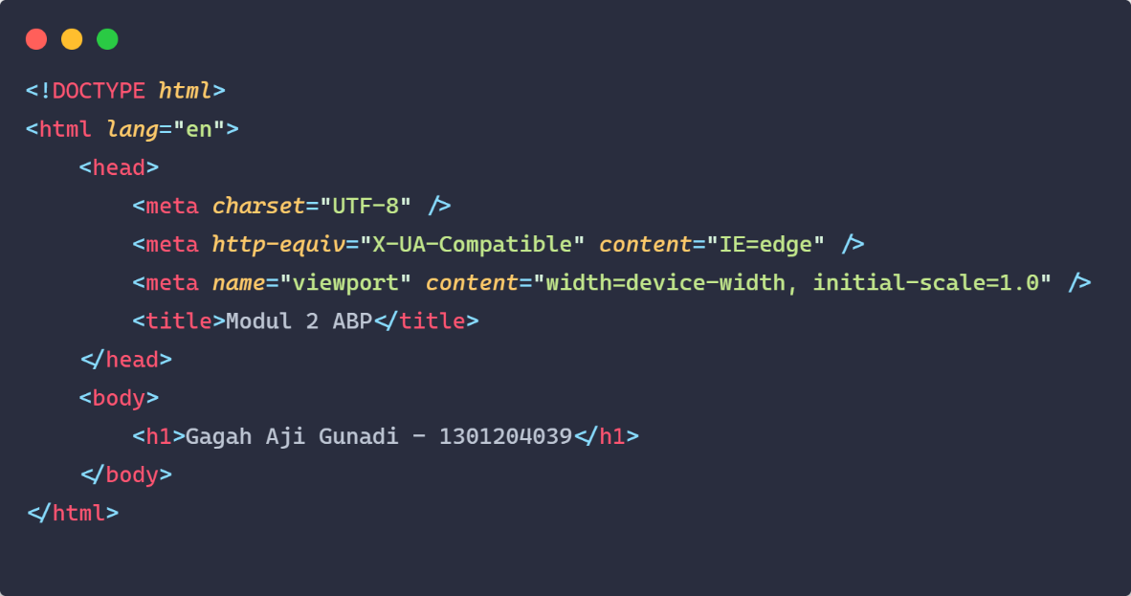

Tag h1 di atas digunakan untuk menunjukkan identitas saya.

2.3 Heading

Heading biasanya digunakan untuk menampilkan judul dari konten pada website. Contoh

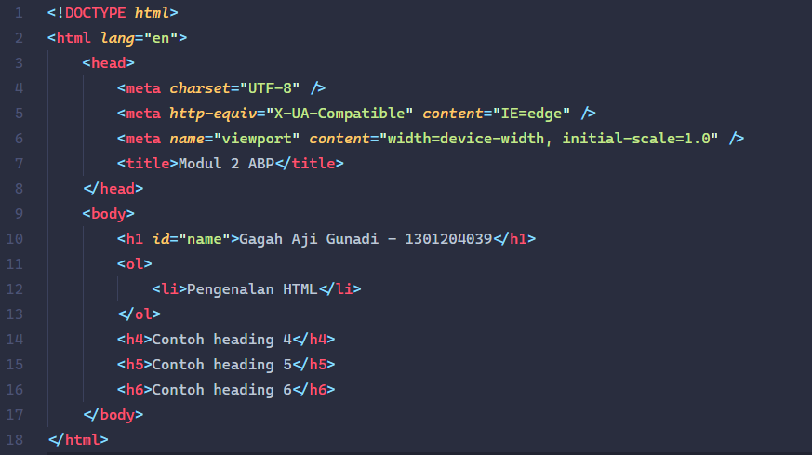

Heading di HTML ada dari h1 – h6. Contoh di atas saya menggunakan heading 4 – 6

Output :

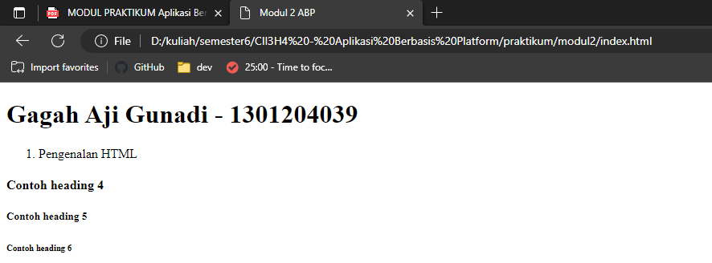

2.4 Hyperlink

Merupakan sebuah tag yang dapat digunakan untuk melakukan navigasi ke halaman web yang ingin dituju. Contoh

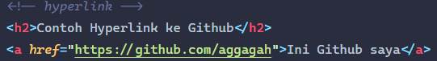

Pada contoh di atas, saya menggunakan tag <a> dan mengisi href dengan link profil github saya. Jadi ketika user menekan tulisan tersebut, akan langsung otomatis diarahkan ke halaman profil github saya.

Output

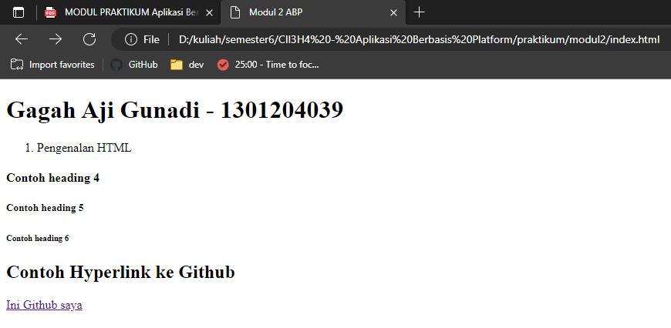

2.5 Tabel

Tabel pada HTML dapat digunakan untuk menampilkan data dalam bentuk table. Contoh

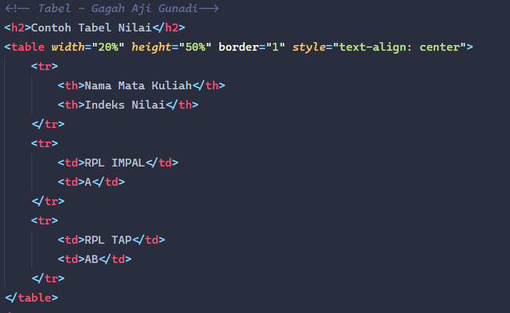

* Inisiasi table dengan tag <table>
* Untuk membuat baris baru, gunakan tag <tr> yang berarti Table Row
* Untuk membuat heading dari sebuah table, gunakan tag <th> yaitu Table Header
* Untuk membuat isinya, gunakan <td> yaitu Table Data

Output

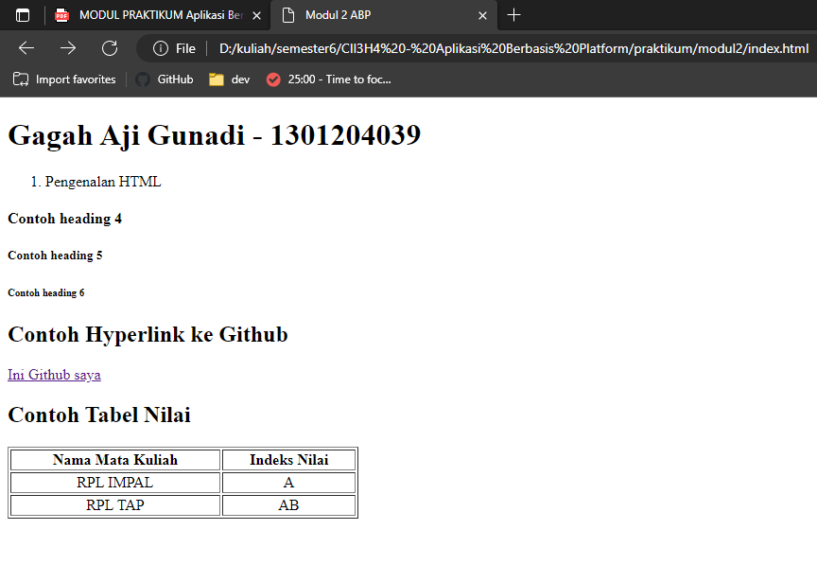

2.6 Image

Pada HTML, dapat menampilkan gambar dengan menggunakan tag <img> dengan rebutut src yang berisi path dari image tersebut. Contoh

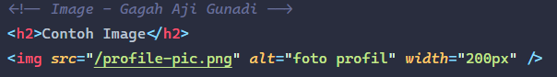

Output



2.7 Audio / Video Elemen

Pada HTML5, audio dan video dapat ditampilkan pada website dengan tag <audio> diikuti dengan tag <source> untuk mengisi url atau direktori file. Serta tag <video> untuk menampilkan video.

Contoh

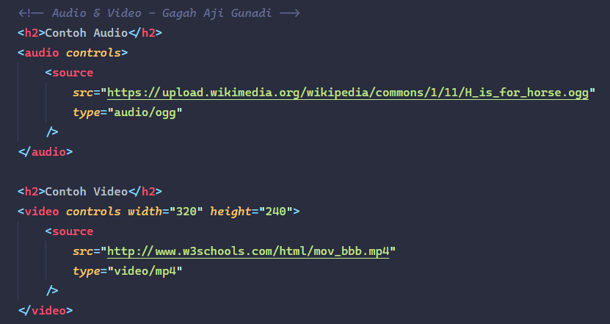

Tag <source> bisa digunakan untuk menampilkan audio/video dari lebih dari satu sumber

Output

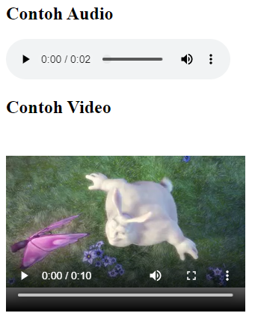

2.8 Form

Form pada HTML digunakan untuk menampung dan mengumpulkan data. Salah satu penggunaan umum yaitu form login dan register. Contoh

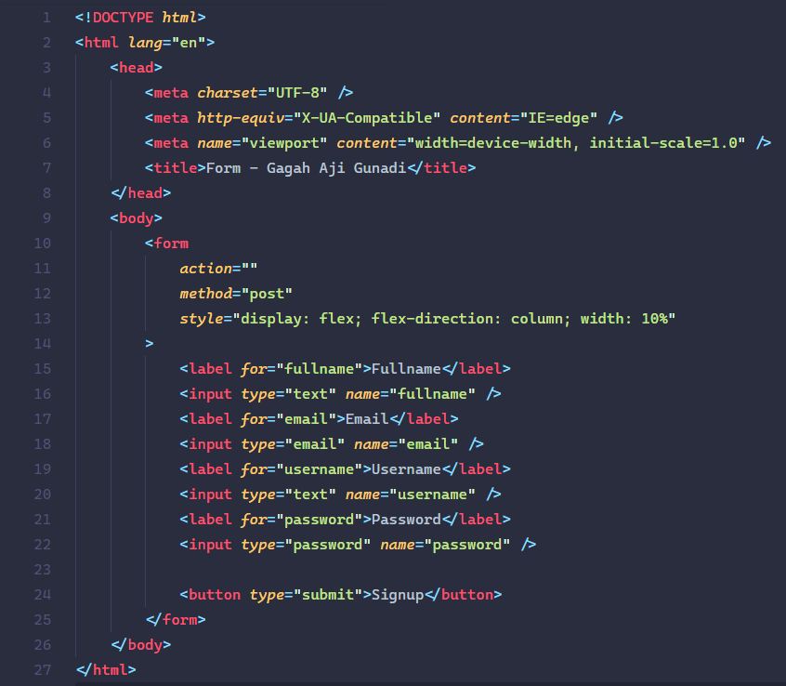

Output

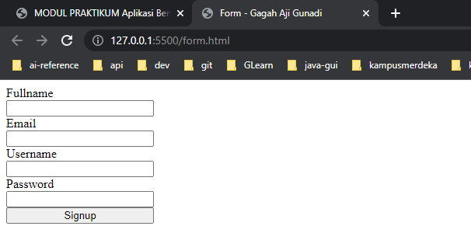

2.8.1 Elemen Form

Contoh elemen form (label dan input)



Input type password digunakan untuk meminta input dari user berupa password, type password digunakan agar input user tidak ditampilkan seperti teks biasa namun diganti dengan (\*) atau (.)

2.8.2 Atribut Form

Contoh atribut pada elemen form (name, id)



Id biasanya digunakan untuk query selector pada JavaScript.

2.9 Penggunaan Git

2.9.1 Membuat repositori baru

2.9.2 Menambahkan isi repositori

2.9.3 Membuat repositori online

2.9.4 Menyimpan hasil pekerjaan di repositori online

2.9.5 Clone repositori milik orang lain